**Инструкция по авторизации во ФГИС ЛК**

(Федеральная государственная информационная система лесного комплекса) для физических лиц через ЕСИА.

Переходим по адресу (или ищем в поисковой строке яндекса ФГИС ЛК) <https://pub.fgislk.gov.ru/>

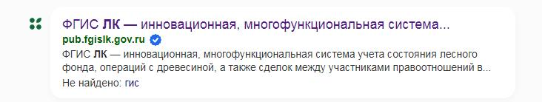

Откроется страница

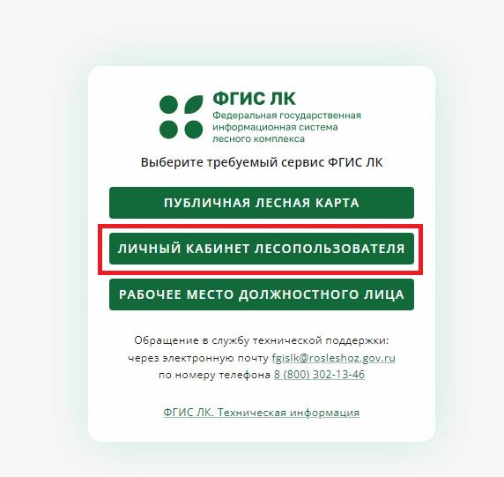

Нажимаем кнопку **«ЛИЧНЫЙ КАБИНЕТ ЛЕСОПОЛЬЗОВАТЕЛЯ»**

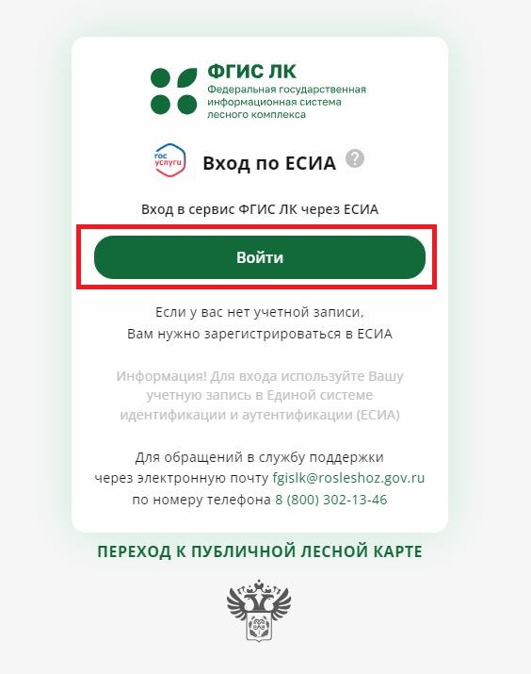

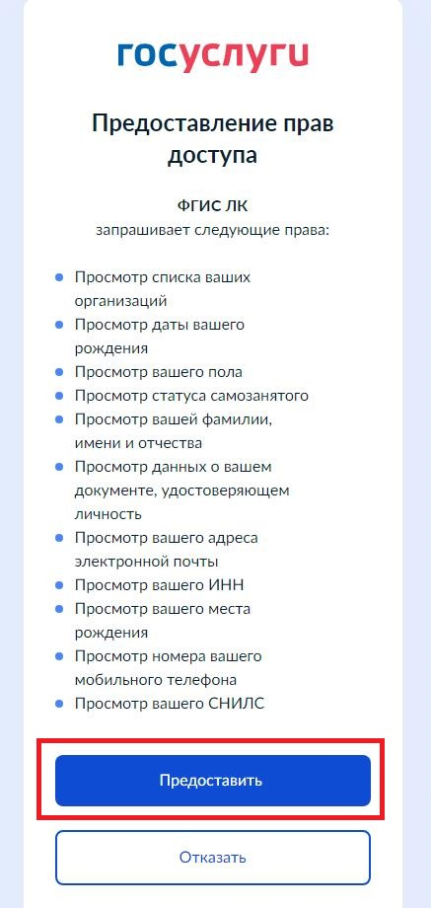

Вводим свои данные от госуслуг и нажимаем кнопку войти

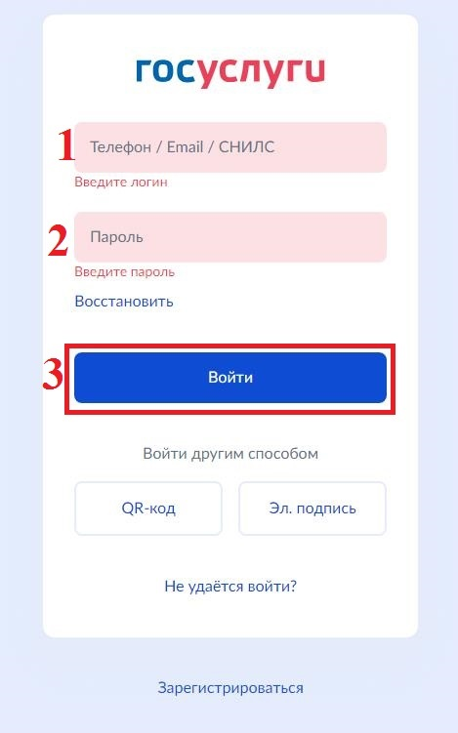

Вводим код из смс.

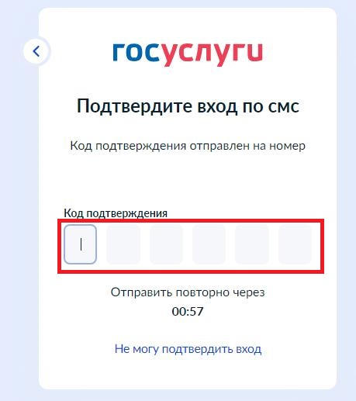

Нажимаем кнопку «**Физическое лицо**»

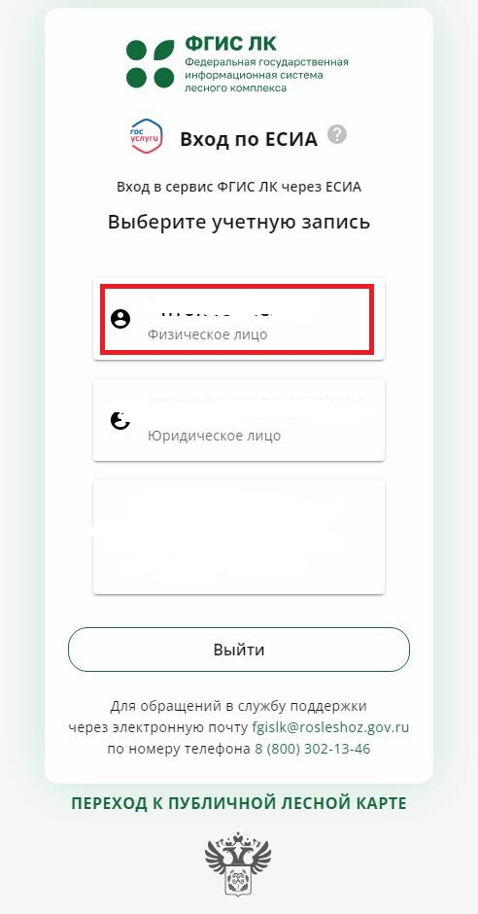

Читаем соглашение и внизу ставим галочку соглашаясь с ним и нажимаем кнопку сохранить.

